Bình Đại tổ chức Hội nghị tổng kết
hoạt động Ban Chỉ đạo Thi hành án dân sự năm 2021

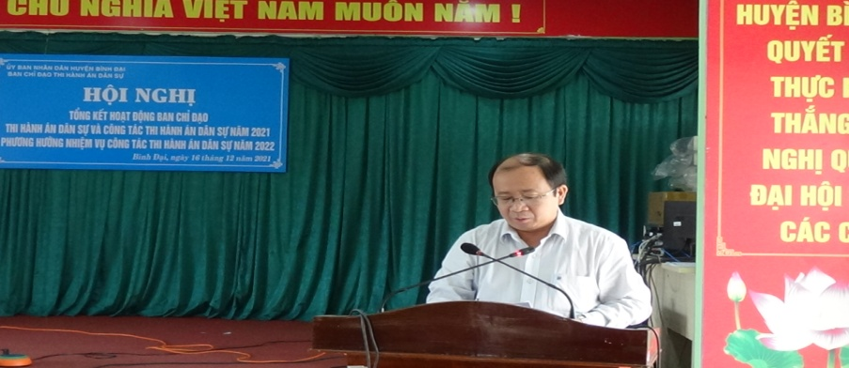

Ngày 16 tháng 12 năm 2021, Ban Chỉ đạo Thi hành án dân sự huyện Bình Đại tổ chức Hội nghị tổng kết hoạt động và tổng kết công tác thi hành án dân sự năm 2021. Hội nghị được tổ chức theo hình thức trực tuyến.
Tham dự Hội nghị về phía điểm cầu huyện có đại diện lãnh đạo Cục Thi hành án dân sự tỉnh, các thành viên Ban Chỉ đạo Thi hành án dân sự, công chức cơ quan Thi hành án dân sự. Ông Nguyễn Văn Dũng, Bí thư - kiêm Chủ tịch Ủy ban nhân dân huyện, Trưởng Ban Chỉ đạo Thi hành án dân sự dự chủ trì Hội nghị, về phía điểm cầu cấp xã có Chủ tịch Ủy ban nhân dân xã, thị trấn tham dự.
Thay mặt Ban Chỉ đạo Thi hành án dân sự huyện Bình Đại, ông Nguyễn Hữu Thừa, Chi cục trưởng-Phó Trưởng ban Chỉ đạo Thi hành án dân sự báo cáo kết quả hoạt động của ban, kết quả công tác của cơ quan Thi hành án dân sự trong năm 2021.
Trong năm Ban Chỉ đạo Thi hành án dân sự đã triển khai thực hiện Văn bản số 262-CV/BNCTU ngày 29/6/2021 của Ban Nội chính Tỉnh ủy về việc kiến nghị chỉ đạo, phối hợp tổ chức cưỡng chế thi hành án dân sự và Văn bản số 3730/UBND-NC ngày 02/7/2021 của Chủ tịch Ủy ban nhân dân tỉnh về việc triển khai, thực hiện kiến nghị của Ban Nội chính Tỉnh ủy trong việc phối hợp tổ chức cưỡng chế để thi hành các vụ án dân sự. Tổ chức 02 cuộc họp liên ngành ( 04 vụ, 08 việc án) để thống nhất ý kiến làm cơ sở tiến hành giải quyết việc thi hành án; tổ chức 02 cuộc họp Ban Chỉ đạo để cho ý kiến thống nhất trước khi cưỡng chế; tổ chức vận động với 11 cuộc , 11 vụ việc với 63 việc án.
Về kết quả thi hành án dân sự:
Về việc: Tổng số án giải quyết là 1.667 việc, trong đó: Số cũ chuyển sang (trừ số đã chuyển sổ theo dõi riêng) là 639 việc; Số thụ lý mới là 1.028 việc, giảm 529 việc (giảm 24.08% so với cùng kỳ năm 2020). Đã ủy thác 03 việc, tổng số phải thi hành là 1.664 việc, trong đó: Số có điều kiện thi hành là 1.033 việc, chiếm 62.07% trong tổng số phải thi hành; Số chưa có điều kiện (trừ số đã chuyển sổ theo dõi riêng) là 603 việc, chiếm 36.23% trong tổng số phải thi hành; Hoãn 28 việc, chiếm 1.7%.
Trong số có điều kiện thi hành, số thi hành xong là 857 việc (giảm 657 việc so với cùng kỳ), đạt tỉ lệ 82.96% (tăng 1.7% so với cùng kỳ năm 2020). Vượt 1,46% so với chỉ tiêu của Tổng cục giao. Tổng số việc chưa có điều kiện thi hành án chuyển sang sổ theo dõi riêng là 311 việc. Số việc chuyển kỳ sau 807 việc, giảm 142 việc (giảm 14.9%) so với cùng kỳ năm 2020. Trong đó: có điều kiện thi hành 176 việc; chưa có điều kiện 603 việc; Hoãn thi hành án 28 việc.
Về tiền: Tổng số giải quyết là 223.241.856 nghìn đồng, trong đó: Số cũ chuyển sang (trừ số đã chuyển sổ theo dõi riêng) là 114.643.496 nghìn đồng; Số thụ lý mới là 108.598.359 nghìn đồng, tăng 39.244.169 nghìn đồng (tăng 21.32%) so với cùng kỳ năm 2020. Sau khi trừ đi số ủy thác là 452.338 nghìn đồng, tổng số phải thi hành là 222.789.517 nghìn đồng, trong đó: Số có điều kiện thi hành là 129.780.455 nghìn đồng, chiếm 58.25% trong tổng số phải thi hành; Số chưa có điều kiện (trừ số đã chuyển sổ theo dõi riêng) là 86.641.778 nghìn đồng, chiếm 38.88% trong tổng số phải thi hành; Hoãn thi hành án 6.367.283 ngàn đồng, chiếm 2.86%.
Trong số có điều kiện thi hành, số thi hành xong là 62.394.928 nghìn đồng, tăng 685.426 nghìn đồng (tăng 1.1%) so với cùng kỳ năm 2020; đạt tỉ lệ 48,08% (giảm 0.71%) so với cùng kỳ năm 2020, vượt so với chỉ tiêu của Tổng cục giao là 7.98%. Tổng số tiền chưa có điều kiện thi hành án chuyển sang sổ theo dõi riêng là 26.274.974 nghìn đồng. Số tiền chuyển kỳ sau 160.394.589 nghìn đồng, tăng 39.587.258 nghìn đồng (tăng 32.7%) so với cùng kỳ năm 2020. Trong đó: có điều kiện thi hành: 67.385.527 nghìn đồng; chưa có điều kiện: 86.641.778 nghìn đồng; Hoãn thi hành: 6.367.283 nghìn đồng.
Về thi hành án đối với các khoản thu cho Ngân sách Nhà nước, số việc phải thi hành loại này là 765 việc (giảm 247 việc so với cùng kỳ), tương ứng với số tiền là 5.532.289 nghìn đồng (tăng 1.572.378 nghìn đồng so với cùng kỳ) (chiếm 45.89% về việc (giảm 24.4% về việc so với cùng kỳ) và 2.68% về tiền (giảm 39.7% so với cùng kỳ) với tổng số việc và tiền phải thi hành). Kết quả: trong số việc loại này, đã thi hành được 519 việc thu được số tiền là 1.470.887 ngàn đồng, đạt tỷ lệ 92.18% về việc và 72.42% về tiền.
Về tình hình giải quyết các vụ việc liên quan đến tín dụng, ngân hàng (kết quả, hạn chế, nguyên nhân): số việc phải thi hành loại này là 75việc (tăng 02 việc so với cùng kỳ), tương ứng với số tiền là 69.314.308 nghìn đồng (chiếm 4.54% về việc và 31.54% về tiền so với tổng số việc và tiền phải thi hành) so với cùng kỳ tăng 02 việc (2.73%) và tăng 12.909.407 nghìn đồng (22.8%). Kết quả: trong số việc loại này, đã thi hành được xong 05 việc, thu được tổng số tiền là 11.788.527 nghìn đồng, đạt tỷ lệ 6.66% về việc, và 17% về tiền; giảm 80.95%về việc và giảm 26.04% về tiền so với cùng kỳ.
Chuyển kỳ sau 70 việc. Trong đó: có điều kiện thi hành 55 việc với số tiền: 46.865.853 nghìn đồng và chưa có điều kiện thi hành với 14 việc, số tiền: 10.613.205 nghìn đồng; Hoãn thi hành án 01 việc, số tiền: 46.741 nghìn đồng.

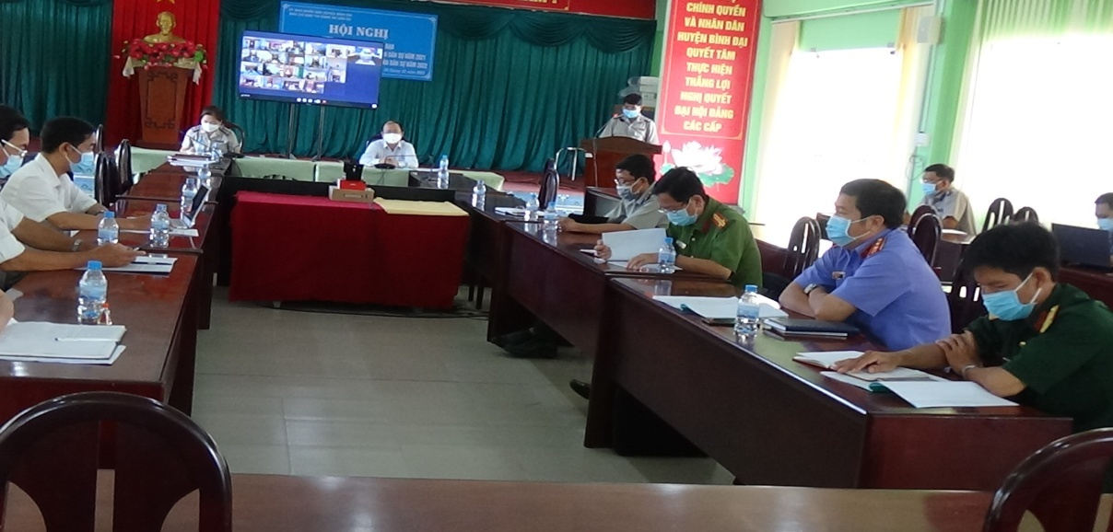

Tại Hội nghị, các đại biểu tham dự ở các điểm cầu thống nhất với kết quả hoạt động của Ban Chỉ đạo, công tác phối hợp giữa các cơ quan, Ủy ban nhân dân các xã, Thị trấn và cơ quan Thi hành án dân sự ngày càng chặt chẽ, hiệu quả hơn. Nhân tại Hội nghị, Chi cục Thi hành án dân sự huyện Bình Đại đã công bố các Quyết định khen thưởng của Cục trưởng Cục Thi hành án dân sự tỉnh khen tặng cho các tập thể và cá nhân có thành tích xuất sắc trong năm 2021.
Phát biểu Kết luận tại Hội nghị, ông Nguyễn Văn Dũng, Bí thư - kiêm Chủ tịch Ủy ban nhân dân huyện, Trưởng Ban Chỉ đạo Thi hành án dân sự đánh giá cao công tác phối hợp của các cơ quan; ghi nhận kết quả đã đạt được của cơ quan Thi hành án dân sự huyện và đề nghị các đơn vị tiếp tục thực hiện tốt quy chế phối hợp trong công tác thi hành án dân sự giữa các cơ quan, ban ngành có liên quan trong công tác thi hành án dân sự, nhất là trong công tác phối hợp bảo vệ cưỡng chế; Chi cục Thi hành án dân sự huyện phải tập trung quyết liệt hơn nữa trong công tác giải quyết án nhất là các việc án tồn đọng nhiều năm, đến nay vẫn chưa có giải pháp giải quyết hiệu quả; Lãnh đạo thường xuyên kiểm tra việc phân loại án và tiến độ tổ chức thi hành án của từng Chấp hành viên, kịp thời chỉ đạo tổ chức thi hành dứt điểm các việc án qua xác minh người phải thi hành án có điều kiện thi hành nhưng không tự nguyện thi hành án; chú trọng công tác dân vận trong thi hành án, phối hợp các ban ngành đoàn thể, chính quyền địa phương động viên, thuyết phục các đương sự tự nguyện hoặc tự thỏa thuận thi hành án để sớm kết thúc việc án; giải quyết đơn thư đúng hạn, đúng quy định; tuân thủ các quy định trong thi hành án dân sự, tránh để sai phạm xảy ra do lỗi chủ quan./.
Phạm Tấn Khánh-Văn phòng Cục THADS

